Так ли необходима экспертиза проектов Чиглинцева ?

Основополагающим этапом любого строительства является проектирование зданий, которое включает в себя широкий комплекс работ, направленных на создание единой системы архитектурных, конструктивных, инженерных, технологических и дизайнерских решений. Принятые на этапе проектирования решения в дальнейшем будут определять функциональность, надёжность, безопасность, долговечность и эстетически привлекательный внешний вид будущего строения. Очень важно выявить как можно больше ошибок до начала строительства, когда корректировка проекта будет наименее затратна. Именно поэтому необходима экспертиза проектной документации.

Не государственная экспертиза проектов Чиглинцева помогает:

- Выявить полноту и правильность проектных решений, предложенных проектирующими компаниями и их специалистами, и соответствие их оговоренным пунктам подписанного договора или соглашения, и соблюдение действующих нормативов;
- Оценить перечень и порядок осуществления мероприятий, касающихся составления проекта, а также их целесообразность и соответствие принятым правилам и нормативам. Это необходимо для успешной реализации комплекса строительных и монтажных работ при возведении здания или сооружения, и сдачи их приемной комиссии;
- Определить уровень соответствия выполненной проектной документации действующим нормам;
- Произвести проверку обстоятельств, которые привели к появлению дополнительных работ, непредусмотренных проектом, а также их целесообразность.

При этом экспертиза проектной документации решает следующие задачи:
- Оценка её соответствия требованиям технических регламентов;
- Оценка её соответствия санитарно-эпидемиологическим, экологическим требованиям;
- Оценка её соответствия требованиям государственной охраны объектов культурного наследия;
- Оценка составления смет;
- Оценка ее соответствия требованиям пожарной, промышленной, ядерной, радиационной и иной безопасности;
- Оценка ее соответствия результатам инженерных изысканий;
- И другим требованиям.

Все эти задачи умеют решать специалисты ООО «Уфимский Центр Экспертиз» Чиглинцева , предлагающий помимо проведения негосударственной экспертизы проектов и смет также и следующие виды работ:
- проектирование (в том числе особо опасных объектов);
- проведение инженерных изысканий;

- техническое обследование зданий и сооружений;
- разработка и согласование СТУ;
- представление в судах
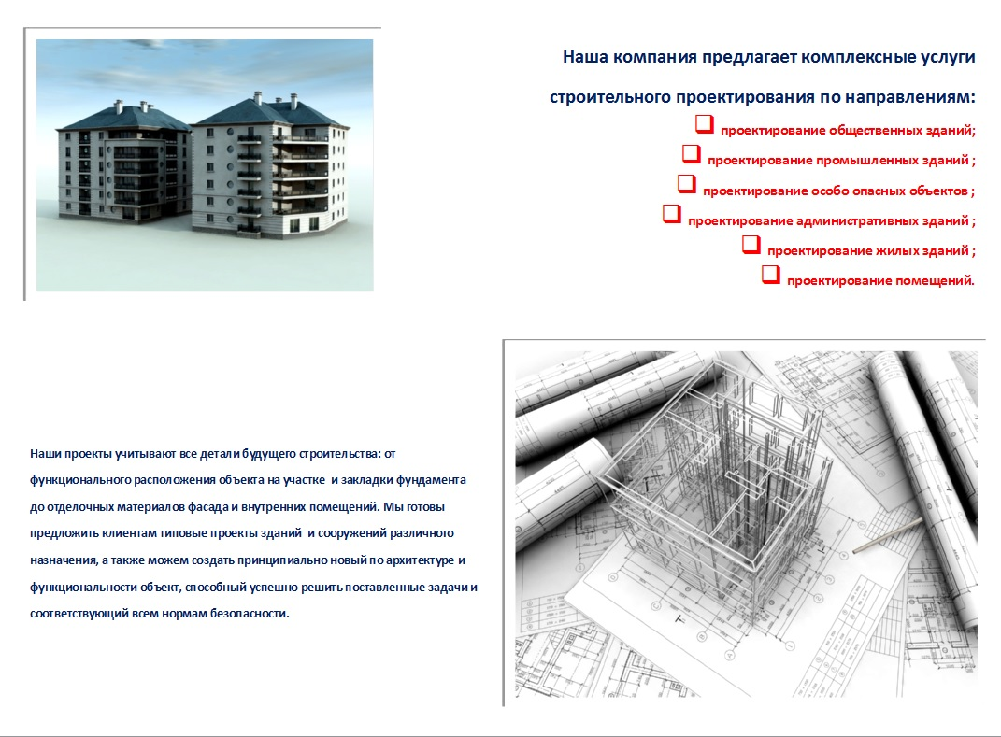
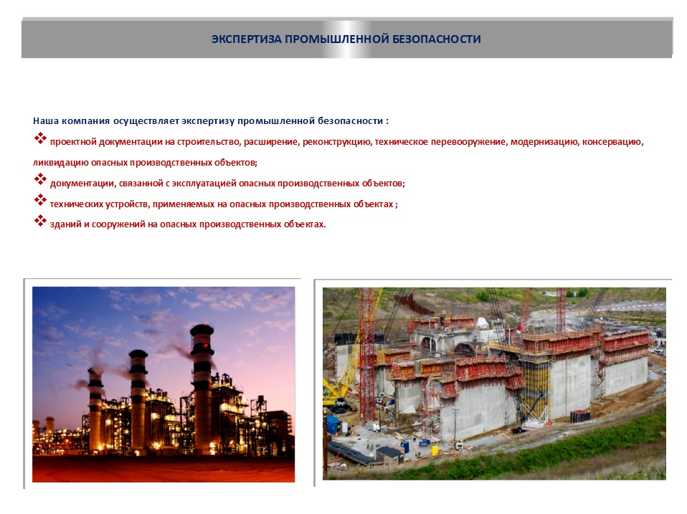
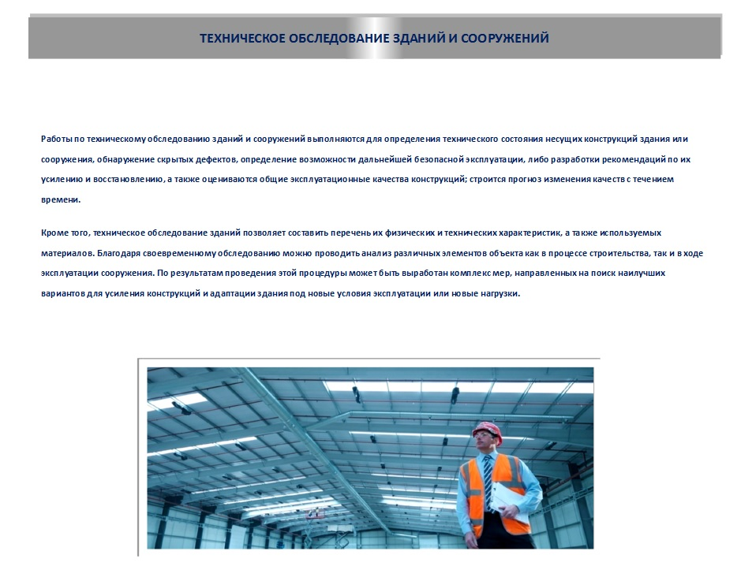
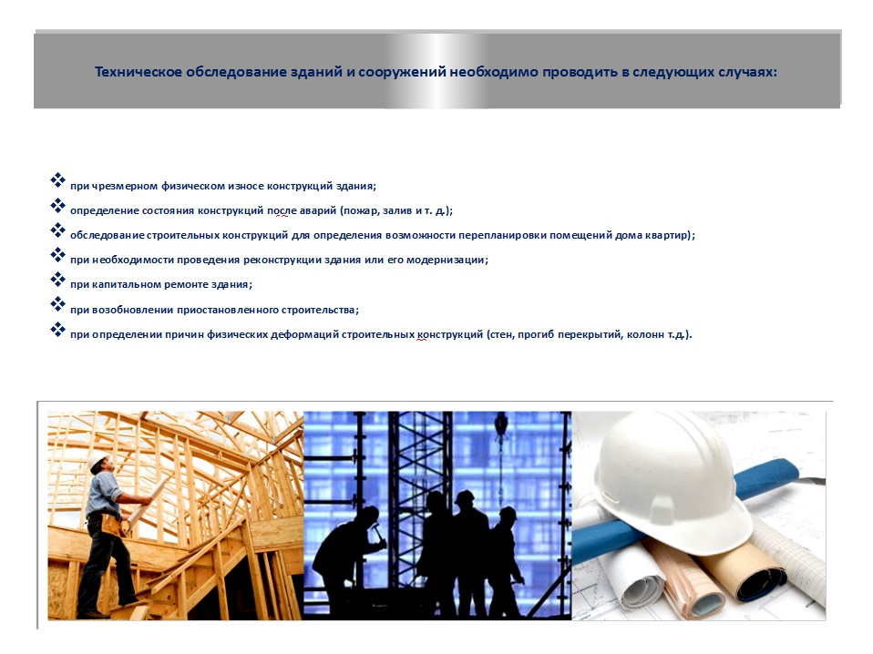
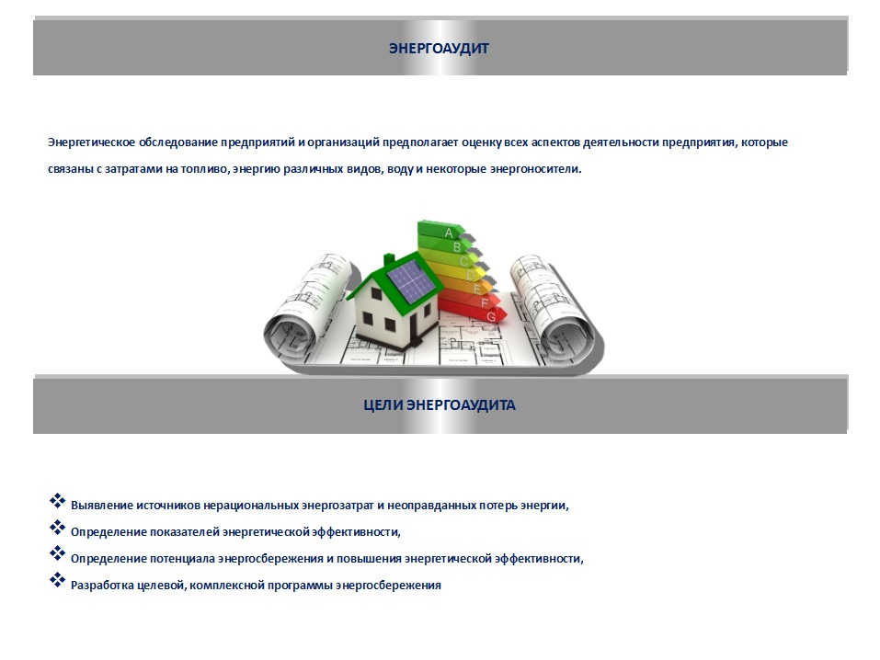
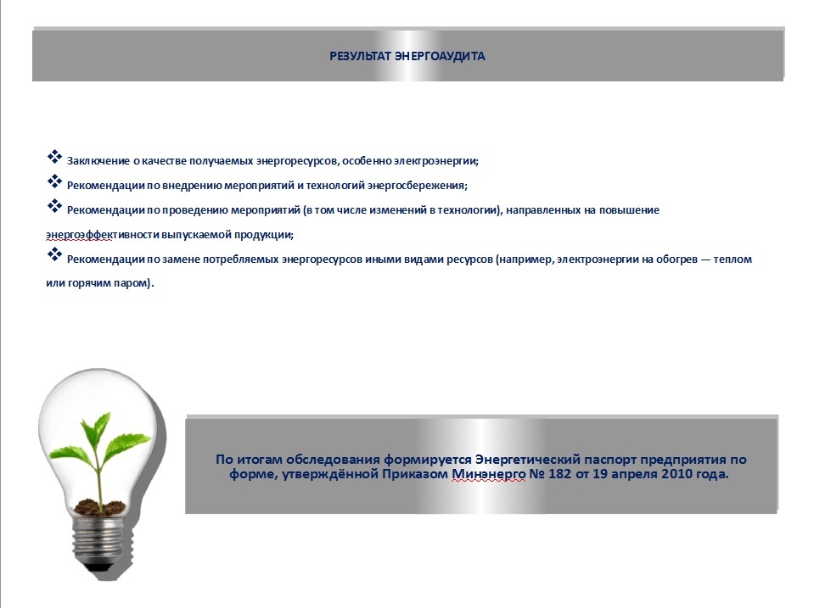
ООО «Разрешение на строительство-Экспертиза » Чиглинцева открывают свои филиалы в России . Сегодня открыта вакансия : директор по расширению клиентской базы. В обязанности руководителя будет входить поиск клиентов и заключение договоров на проведение не государственной экспертизы проектировочной документации и инженерных изысканий.

Евгений Сергеевич Чиглинцев “ Если хочешь иметь то, что никогда не имел, тогда делай то, что никогда не делал.»

